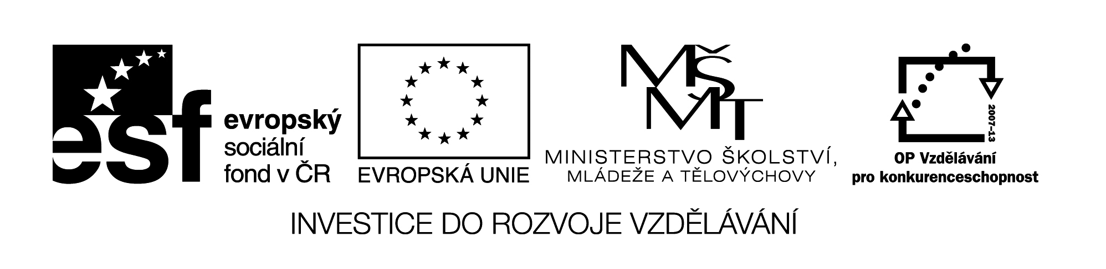

Název projektu: Dílny ZŠ Sněžné
Registrační číslo projektu: CZ.1.07/1.1.00/57.0835
Zahájení projektu: 1. 9. 2015
Ukončení projektu: 31. 12. 2015
Finanční podpora: 204 112,- Kč
Cíl projektu:
- Vybavení školní dílny novým nářadím pro žáky a stroji pro činnost učitele
- Rozvoj technických dovedností minimálně 15 žáků na druhém stupni základní školy formou vytváření žákovských výrobků a vedení portfolia jednotlivých žáků.

